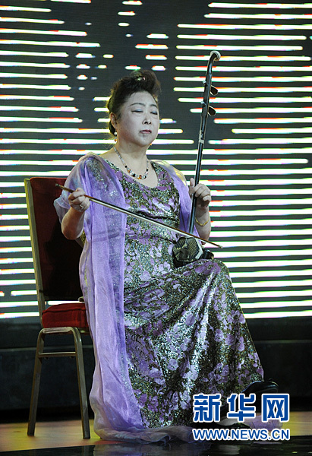
http://big5.xinhuanet.com/gate/big5/news.xinhuanet.com/video/2012-09/01/c_123659837.htm
2012.9.1，出席假北京人民大會堂舉行之“我們的故事‧中華文化促進會創立20周年”慶典活動。陳競超 攝

